BÀI ANH VĂN ONLINE KHỐI 3 TUẦN 23 (22/2 – 25/2)
3/1, 3/2
Thứ hai ( 22-02-2021)
Unit 8 – It’s hot today!
- Listen and read. (Track 91) Thời gian trên clip 8:40
Link: https://www.youtube.com/watch?v=kKLl84fraio
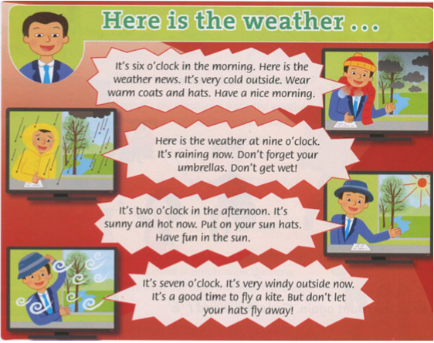

Dịch:
Đây là thời tiết …
Lúc đó là 6 giờ sáng. Đây là tin tức thời tiết. Bên ngoài rất lạnh. Nên mặc áo khoác và đội mũ ấm. Chúc buổi sáng tốt lành.
Đây là thời tiết lúc 9 giờ. Bây giờ trời đang mưa. Đừng quên mang ô nhé. Đừng để bị ướt!
Bây giờ là 2 giờ chiều. Trời bây giờ nắng và nóng. Đội mũ của bạn nhé. Chúc vui vẻ trong nắng.
Bây giờ là 7 giờ. Bên ngoài bây giờ nhiều gió. Thời gian tốt để đi thả diều. Nhưng đừng để mũ của bạn bị bay đi!
Hướng dẫn:
- Học sinh nghe và đọc theo bài 2 lần.
- Read again. Match.
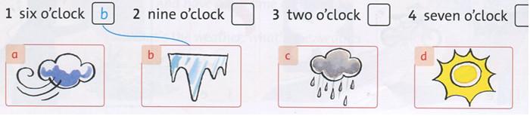

Hướng dẫn:
- Học sinh nối vào đáp án đúng.
---------------------------------------------------------------------------------------------------------------------
Thứ ba ( 23-02-2021)
Làm bài tập sách workbook trang 58,59

Thứ tư ( 24-02-2021)

- Listen, point, and repeat. (Track 93) Thời gian trên clip 0:01
Link: https://www.youtube.com/watch?v=3Nc7H9tkrSk

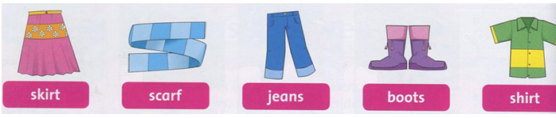

Từ vựng:
skirt: váy
scarf: khăn quàng cổ
jeans: quần bò
boots: giày bốt
shirt: áo sơ mi
Hướng dẫn:
- Học sinh nghe và đọc theo từ cho thuộc.
- Copy mỗi từ 3 dòng vào vở và học thuộc.
2. Listen and read. (Track 95) Thời gian trên clip 2:01
Link: https://www.youtube.com/watch?v=3Nc7H9tkrSk
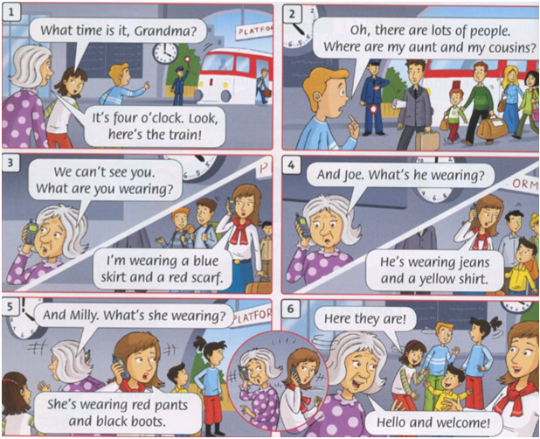

Dịch
1. A. Bà ơi, mấy giờ rồi ạ?
B. 4 giờ rồi. Nhìn xem, đây là đoàn tàu!
2. A. Oh, có rất nhiều người. Dì và em họ của cháu đâu?
3. A.Chúng ta không thể nhìn thấy con. Con mặc gì?
B. Con đang mặc váy xanh nước bieenr và quàng khăn đỏ ạ.
4. A. Và Joe. Cháu mặc gì?
B. Cháu đang mặc quần vò và áo sơ mi vàng mẹ ạ.
5. A. Còn Mily. Nó mặc gì?
B. Cháu mặc quần dài màu đỏ và đi bốt đen ạ.
6. A. Họ ở đây!
B. Chào con, rất vui vì con đến!
Hướng dẫn:
Học sinh nghe và đọc theo bài.
---------------------------------------------------------------------------------------------------------------------

Thứ năm ( 25-02-2021)

Làm bài tập sách workbook trang 60

